FRITZ LANG: METROPOLIS .
A film adatai:
Eredeti cím: Metropolis.
Német némafilm, 1926-ban készült.
A forgatókönyvet Fritz Lang és Thea Von Harbou írták, Thea Von Harbou regénye alapján.
Rendezte: Fritz Lang.
Operatőr: Karl Freund, Günther Rittau.
Díszlettervező: Otto Hünte, Erich Kettelhute és Karl Vollbrecht.
Főszereplők: Alfred Abel (Joh Fredersen), Brigitte Helm (Maria), Gustav Fröhlich (Freder Fredersen), Rudolf Klein-Rogge (Rotwang).

A Metropolis az első klasszikus film, melyet az UNESCO a Világörökség részévé nyilvánított.

A rendező: Fritz Lang (1890–1976). Apja jónevű építész, ő maga is építésznek készül, majd a Képzőművészeti Akadémián folytatja tanulmányait. Fiatal festőként, képregény-rajzolóként bejárja szinte az egész világot Ázsiától Afrikáig és Japánig. Az első világháborúban megsebesül, hosszú kórházi kezelése alatt kezd írni filmnovellákat. Feleségül veszi Thea Von Harbou írónőt, akivel több közös forgatókönyvet írnak. 1919-ben készíti első filmjét. Rendezőként a német expresszionista film egyik legjelentősebb alakjává válik. Filmjei által a német némafilm széles nemzetközi nézőközönséget hódított meg, és sajátos esztétikai jegyeinek köszönhetően a hollywoodi filmek komoly ellenfelévé vált. A kriminálpszichológia és az általános pszichológiai folyamatok közötti párhuzamra épül a Dr. Mabuse, a játékos (1922) c. filmje: ebben a főhős egy álnok, de zseniális tudós, aki megpróbál korlátlan hatalmat szerezni az egész társadalom felett. Mint egy pókerjátszmát, olyan egyszerűen manipulálja Mabuse az értéktőzsdét: hipnózist, csábító nőket, pszichológiai terrort vet be annak érdekében, hogy tehetős áldozatai tönkretegyék magukat. A Nibelungok (1924) és a Metropolis (1926) nemzetközi közönség számára készített monumentális szuperprodukciók voltak.
Fontosabb Németországban gyártott filmjei: A fáradt halál (1921), Dr. Mabuse, a játékos (1922), A Nibelungok (1924), Metropolis (1926), M – Egy város keresi a gyilkost (1931). 1933-ban a náci cenzúra betiltotta a Dr. Mabuse testamentuma című filmjét. Lang felbontja a házasságát Thea Von Harbouval, mivel az asszony náci szimpatizáns lesz. Előbb Párizsba, majd Amerikába menekül. Több filmet is készít (krimit, melodrámákat, westerneket) a hollywoodi stúdiórendszer hivatalnokaival való csatározások közepette – köztük a western műfajának kiemelkedő darabját, a Rancho Notoriust (1952). Lang német filmjeiben a néző jóval tájékozottabb, mint maguk a szereplők. Ez a fajta „mindentudás” eltűnik amerikai filmjeiben, ahol a közvetett bizonyítékok jelentős szerepet játszanak, és a látszat gyakran ugyanúgy megtéveszti a nézőket, mint a szereplőket. Lang ötvenes évekbeli filmjeiben élesen bírálja az amerikai médiát. Figuráit fokozódó távolságtartással mutatja be, megakadályozva ezzel, hogy a néző a szokásos módon azonosulhasson velük, és inkább a film felépítésével, ismétlésekkel, vágásokkal befolyásolja a közönséget.
1957-ben átmenetileg visszaköltözik Németországba, élete hátralevő részét azonban Amerikában élte le. Némely filmkritikus szemében két Fritz Lang létezik, a németországi időszak halhatatlan géniusza és az emigráns, aki becsöppent a hollywoodi tömegfilmgyártás gépezetébe, és többé nem talált vissza igazi művészetéhez. 1963-ban saját magát alakította Godard Megvetés című filmjében: a rendezőt, aki kitart amellett, hogy komolyan és erőteljesen kifejezésre juttassa vízióját a filmvásznon, a nemzetközi koprodukció elidegenítő körülményei között is.

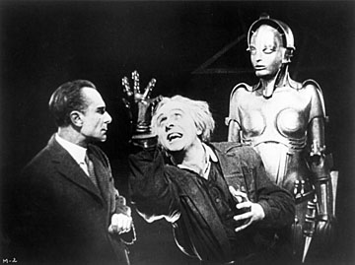
A főszereplők: Alfred Abel állítólag a legendás dán némafilmsztár, Asta Nielsen felfedezettjeként került a film világába, és a korai német film ismert férfiszínésze volt. A 20-as évek végén, a 30-as évek elején maga is rendezett három filmet, közülük a legjelentősebb a Balázs Béla forgatókönyve alapján készült, művészi értékű víziójeleneteket tartalmazó Narkózis (Narkose, 1929). Rudolf Klein-Rogge, Rotwang megformálója, Lang híres Mabuse-filmjeinek főszereplője is volt. (Később ő lett Thea Von Harbou második férje). Brigitte Helm, aki Maria szerepében debütált 20 évesen a filmvásznon ezzel a filmmel nagy népszerűségre tett szert, a hangosfilm elterjedése után, a 30-as években azonban befejezte filmszínésznői pályafutását.

Filmtörténeti kontextus: a német expresszionizmus.
A latin exprimere (kifejez) ige alapján született az expresszionizmus elnevezés. Jobbára német nyelvterületen vagy ezzel érintkező területeken jelentkezik 1910-től s az 1920-as évek végéig hat. Az expresszionista művész abban hisz, hogy ő és a világ lényegileg azonos; elegendő kifejeznie önmagát, látomásait, hogy a világot fejezze ki. Témáiban érvényesül a messianizmus, a szociális érzékenység és elkötelezettség. Szembefordul az erőszakkal, az erőszakra épülő társadalommal. Az expresszionista művészet eszköze a merész formabontás, stilizáció: a festészeti expresszionizmus alkotásaiban – Edward Munch, Egon Schiele, Oskar Kokoschka, Walter Ruttmann vásznain – mintha elszabadulna a szín és forma. Az irodalmi expresszionizmust az igék és metaforák halmozása jellemzi (pl. Bertold Brecht).

A német expresszionizmus (film és képzőművészet nem experimentális jellegű találkozása) a filmtörténet első önálló, többé-kevésbé egységes stílusirányzataként jelentkezett. A kor teoretikusainak pszichológiai (Siegfried Kracauer), illetve formalista (Lotte H. Eisner) megközelítései egyaránt termékeny alapot nyújtanak az irányzat megértéséhez. Kracauer szerint a vesztes világháború után a német filmművészet a realitástól való eltávolodással próbált valamilyen kapaszkodót keresni saját legitimitásának megfogalmazásában. Az abszurddá vált világ hamis realitásának élményleképezése helyett a kor a német romantikus irodalom meseszerű, egyben baljóslatúan abszurd tematikához és formavilághoz kalauzolta az alkotókat. A megjelenő történetek rendezői közvetve vagy közvetlenül szinte kivétel nélkül a hoffmanni német (rém)romantika misztikus, kísérteties atmoszférájához nyúltak vissza, hogy onnan a történeteket és az érzelmi töltéseket átmentsék filmjeikbe. A sztorik egy kitüntetett történelmi pillanatban játszódnak, sosem a jelenben, és nemegyszer félelmetes, fantasztikus figurákkal riogatták nézőiket.
Tudatosan került előtérbe a szubjektív ábrázolás, és a középpontba az egyén, így a külvilág a psziché expressziójaként jelenik meg. „Az expresszionista már nem lát, hanem látomásai vannak” - írja a filmtörténeti irányzat másik elemzője, Lotte H. Eisner. A mottóban idézett mondat kétféleképpen is igaznak tekinthető. Egyrészt: amit az ember gyakorlati szemmel a világban lát, azt az expresszionista látomásként, lidércnyomásként varázsolja újra a szeme elé, másrészt: az, ami a hétköznapi ember számára lidércnyomás, az expresszionista számára valóságos látvány. Látásmódja így aztán semmiképpen sem tekinthető hétköznapinak, ám ez minden esetben a hétköznapi látásmód variációjaként jelenik meg. Ettől olyan hatásos és rémisztő. Mi több: az expresszionista meghatározó jegye, hogy mindig fél. Látomásai nem egy másik világ megjelenítései, hanem világunk torz – vagy legigazibb? – képe. Ezekben a filmekben a félelem megtestesítése a szó szoros értelmében történik meg. A megnevezhetetlen félelem láthatóvá válik, mozogni tud, és a világ törvényei így vagy úgy rá is érvényesek lesznek. Ekképp jelenik meg a német expresszionista filmben először, szinte teljes fegyverzetben, a későbbi tömegműfajok egész sora: a vámpírfilm, a lélektani krimi, a katasztrófafilm.
Kovács András Bálint szerint az expresszionista film legfőbb jellemzője az, ahogy bizonyos történettípusok összekapcsolódnak egy vizuális stilizációval. A történetekben az idegen hatalmak által irányított, erkölcsileg felelősségre nem vonható ember motívuma jelenik meg. Ehhez kapcsolódva kialakult egy olyan képi motívumkatalógus, mely a rettegés hangulatának megteremtéséhez különösen hatékonynak bizonyult. Ilyenek az irreális vonalvezetésű lépcsők, a tükrök, az ablakon keresztül fényképezett jelenetek, a hosszú, éles árnyékok, a szélsőséges kameraállások, a díszletben a sok ferde és megtört vonal és sík, az expresszionista színész vad gesztikulálása és szélsőséges mimikája.

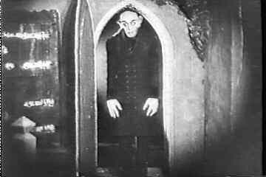
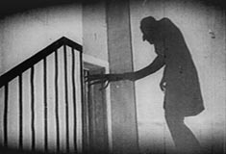
F. W. Murnau: Nosferatu (1922)

Az expresszionista film tárgyi világa nem természetes. A székek mindig egy kicsit magasabbak, a fák hosszabbak, az árnyékok élesebbek, a házak düledezőbbek, hogysem megnyugtatónak éreznénk őket. Murnau Faustjának egyik jelenetében semmi különös nem történik azon kívül, hogy a pincében valószínűtlen arányú hordókat látunk, melyeket eleve perspektivikus rövidülésben készítettek. Ilyen és ehhez hasonló tárgyak töltik meg ezeket a filmeket, állandósítva a rendkívüliség alaphangulatát. A rendkívüli és mesterséges tárgyi világ hatását csak fokozza az akkurátusan megtervezett és a drámai játék fő szereplőjévé előlépő díszlet. Az expresszionista filmekben a díszlettervezőnek rendkívül fontos szerepe volt, és általában jegyzett képzőművészek látták el ezt a feladatot, sőt, állítólag időnként még a gázsijuk is nagyobb volt, mint a főszereplőé, nevük a film stáblistáján egyenértékűvé vált a rendezőével. Az expresszionizmus alapfilmjének, a Dr. Caligarinak rendezője egy ismeretlen, középszerű rendező, Robert Wiene volt, ezzel szemben a filmet három neves festő-díszlettervező, Walter Rohring, Walter Reimann és Hermann Warm jegyezte.
A fénytechnikai újítások is hasonló szerepet töltenek be. A fény és árnyék játékára építő színpadképet Max Reinhardt színházi rendező alkalmazta előszeretettel, ennek hatására jelenik meg a filmekben a fényes, félhomályos, és kontrasztos megvilágítás dramaturgiai használata.
A német expresszionizmus a stilizáltság mértékének függvényében három egységre bontható. Szélsőséges esetet képvisel az abszolút formalista Dr. Caligari-féle festészeti irányzat, mely elsősorban a különféle geometrikus síkok egymáshoz való viszonyaiból alakítja ki a teret. Ezt követi az úgynevezett architektonikus irányzat, melynek kulcsfigurája Fritz Lang, számára a geometrikus stilizálás elsősorban egy képzeletbeli világ megkonstruálását jelenti, ahol az expresszivitás nem annyira a valóságos arányok eltorzításából, mint inkább egy eleve fantasztikus arányokkal rendelkező világ monumentalitásából származik. A harmadik irányzat a kammerspiel nevet viseli, melynek képei valószerűek, torzítatlanok, a lélektani hatást a cselekmény, a színészi játék és a megvilágítás összjátéka révén éri el.
A német expresszionizmus a világ filmkultúrájának egyik legfontosabb forrása. A német expresszionizmus ugyanis nemcsak egy stílusirányzat, hanem egyrészt bizonyos értelemben a némafilm lehetőségeinek betetőzése, másrészt alapvető filmműfajok megteremtője, harmadrészt a film azóta is használatos alapvető kifejezésformáinak forrása, negyedrészt egyik ritka találkozási pontja tömegfilmnek és művészfilmnek.

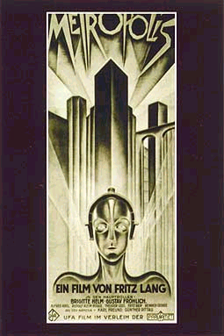
A film: Fritz Lang 1924 októberében Amerikába látogatott, hogy betekintést nyerjen az ottani filmkészítés titkaiba. Amikor megérkezett New York kikötőjébe, a beutazás formaságai miatt több óráig volt kénytelen várakozni hajója fedélzetén, és onnan hosszasan megszemlélhette a város fölé magasló felhőkarcolók látványát. Itt fogant meg benne a Metropolis című film alapötlete. A film nagyszabású futurisztikus vízió a kapitalizálódó és egyre gépiesedő világról, egy olyan társadalomról, amelyben a gépek uralkodnak a félelemben tartott tömegek fölött. Joh Fredersen gigantikus Metropolisában csupán egy kiváltságos réteg élvezi a technikai fejlődés nyújtotta előnyöket. Számukra csodálatos kertek és ligetek kapui állnak nyitva, ők fényben és ragyogásban élnek. A város alsó szintjén tengődnek a szegények, a munkások, akik mesterségesen megvilágított körülmények között robotolnak naphosszat. A két szintet liftek kötik össze, egyébként lakóik között nincs semmi kapcsolat. Mígnem egy napon egy lentről érkezett gyerekcsapat zavarja meg a fentiek szórakozását, élükön a fiatal tanítónővel, Mariával. Fredert, Metropolis urának fiát megszédíti a lány szépsége, és utána ered az alsó városba. A szövevényes, mitológiai utalásokkal teli történet zárójelenetében a munkáslány, Maria és a gyárosfiú, Freder közti szerelem pecsételi meg a lázadó proletariátus és annak elnyomói közötti megbékélést.
A film falanszter-szerű világát, amelyet később sok esztéta fasizmus előérzetének nevezett, Lang elsősorban az expresszionista ábrázolásmóddal teremtette meg. A megjelenített világ alaphangulatát architekturális díszletezéssel, fény-árnyék hatásokkal, a tárgyak képének és a szereplők gesztusainak geometrikus stilizálásával éri el. Az expresszionista film díszletének megvilágítása nem homogén, hanem nagyon is tagolja magát a teret. A világítás módja érzelmi állapotokat asszociál formákhoz, jelentéshordozó képi eszköz. A Metropolisban a felsőbbrendű emberek városában a felhőkarcolók piramisokként emelkednek a magasba, a fénylő ablakok a sötét falakkal váltakoznak, és a függő utcák mellett fény és ködgomolyagok zuhatagai omlanak alá. Mintha még a hangot is fénnyel állítanák elő: a gyári szirénák sivítását sugárnyalábok fejezik ki (amelyeket a negatívra festettek rá). A gépforgatag is egy ilyen mozgalmas háttér, egyfajta látható hangkulissza.

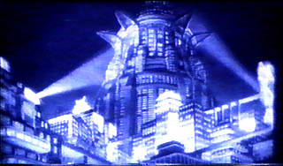
Ezzel szemben a „lent” világa napfényt sose látott barlangszerű üregekből, terekből áll. A film terében való tájékozódást azonban nemcsak az építészeti sajátosságok segítik. Expresszionista stilizálás jellemzi a munkás-alvilág névtelen embereinek megjelenítését: olyan lényeket láthatunk, akik már megszokták, hogy lehajtsák fejüket, rabszolgák, akiknek időtlen a ruházata. A végsőkig fokozódik a stilizálás, mikor felváltják egymást a műszakok, amikor találkozik az ütemes ritmusban mentetelő két oszlop. A kockaházak az egyenletesen elrendezett ablaksorokkal és ferdén beillesztett ajtókkal, még inkább elmélyítik az alvilági város monotóniáját. Négyzetekben, rombusz formában szelik át a menetoszlopok a teret, az elszemélytelenített statiszták mind beleágyazódnak ezekbe a geometrikus formákba, egyetlen egyéni mozdulat sem töri meg a mozgást. Hasonló gépies tökéletességgel menetel a molocháldozatok serege a felizzó torokba. A gépközpont óriási homlokzata egy pillanatra a mindent elnyelő isten barbár maszkjává változik.
A földalatti város lakói szinte még inkább automaták, mint az a robot-lény, amelyet Rothwang, a feltaláló hozott létre: tökéletesen össze vannak hangolva a gépek ritmusával. Karjaik egy óriáskerék sugaraivá válnak, a gépközpont fülkéibe beágyazott testük órák mutatójaként hat. A mechanizált testek inkább tárgyakra emlékeztetnek, mint emberekre: a geometrikus formákat idéző testmozgás lényeges elemévé válik az architektúrának, más testekkel együtt háromszögbe, félkörbe rendeződik.

Ebben a korszakban a kamera még nem mozdul meg, a jelenetek fix beállításokból állnak. A Metropolisban is a kamera többnyire statikus (csak kivételes helyzetekben mozdul meg, akkor is azért, hogy valamelyik szereplő szubjektív nézőpontját, lelkiállapotát hatékonyabban fejezhesse ki). Minden egyéb – a vonal, a fény, a színész és a cselekmény – zaklatott, dinamikus, míg a képkivágat statikus. Fritz Lang őrült iramban kergeti színészeit a fantázia-város bonyolult tereiben, lépcsőkkel kényszeríti a szereplőket a függőleges mozgásra, hogy mozgalmasabb legyen a kép. A kamera gyakran nagy szeletet láttat a térből, hiszen az atmoszférateremtés elsősorban a dekorációra hárul, az erő és a dinamizmus a tömegjelenetekből árad.

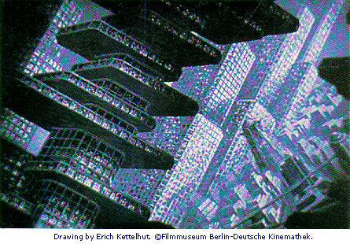
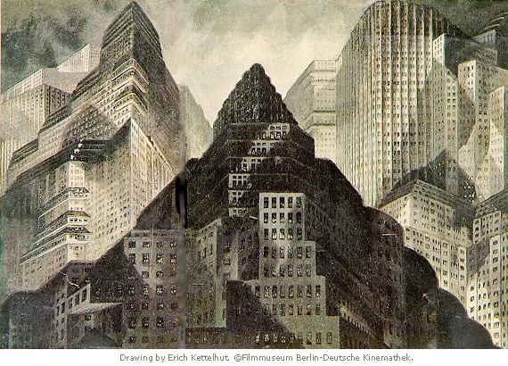

A Metropolis a filmtörténet egyik első szuperprodukciója volt, elkészítése majdnem két évet vett igénybe (1925-26), és a maga idejében a legdrágább filmnek számított, amit Németországban valaha is gyártottak. A forgatás költségei majdnem a csődbe sodorták az UFA stúdiót, ami az akkori Európa egyik legrangosabb filmgyára volt. A rendező egyébként csak részben volt megelégedve a filmmel, a történet meseszerűségét, amelyet a stúdió és a forgatókönyv erőltetett rá, és a mondanivalót, miszerint „a szívnek kell az agy és a kar között közvetíteni”, túlságosan naivnak találta. A film grandiózus látványvilágának megtervezésére viszont büszke volt. „Egy új Bábelt építettem!“ - állítólag így kiáltott fel Lang, amikor a film elkészült. A bemutató sikertelensége után mintegy ezer méterrel megcsonkították az eredeti művet, ezt nemrégiben a német Murnau Alapítvány restauráltatta.

A Metropolis hatása óriási volt: bizonyos képsorai visszaköszönnek René Clair: Miénk a szabadság, és Chaplin: Modern idők című filmjében, sőt, a Pink Floyd: A Fal című Alan Parker-műben is. 1983-ban Giorgio Moroder modern zenékkel (Loverboy, Freddie Mercury, Bonnie Tyler, Jon Anderson), kiszínezve újította fel. A Queen Radio Ga-Ga című klipjében is felhasználták több képsorát. A film egyes elemeit azóta is sokat idézik, ötleteit minduntalan viszontlátjuk a mozgóképkultúra újabb és újabb termékeiben, mint Ridley Scott Szárnyas fejvadászában (1982) vagy Luc Besson Ötödik elemében (1997).

Metropolis (1926) Chaplin: Modern idők (1936)
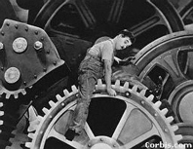
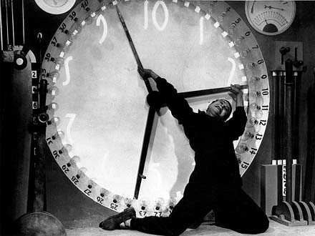

Kérdések, feladatok:

- Mit tud a filmkészítés kezdeteiről? Milyen némafilmeket, némafilmes alkotókat ismer?
- Hogyan lehetne jellemezni gép és ember viszonyát a filmben megjelenített történet alapján?
- Milyen bibliai történetekre, szereplőkre történik utalás a filmben bemutatott események során? Milyen jelentősége van a főszereplők nevének?
- Jellemezze a film képi világát! Milyen jelképes tárgyakat láthatunk benne? Például: Mi a különlegessége Frizt Lang Metropolis c. filmjében a Metropolis urának íróasztala fölötti (és a film során többször is látható) órának? Milyen jelentősége van a film története szempontjából ennek a tárgynak?
- Jellemezze a feliratok és a történet viszonyát!
- Milyen geometriai forma ismétlődik a film látványvilágában a leggyakrabban? Idézzen fel konkrét jeleneteket, formákat, tárgyakat, alakzatokat melyben ez előfordul!
- Látott-e olyan kortárs filmet, amely valamilyen szempontból hasonlítható ehhez?
- Hozzon filmpéldákat napjaink horror- vagy sci-fi sorozataiból, amelyekben az expresszionista irányzat stílushatását véli felfedezni!

